1. **Envelope为什么一行就可以做到**

方法一，scipy的hilbert



方法二，fftpack的hilbert

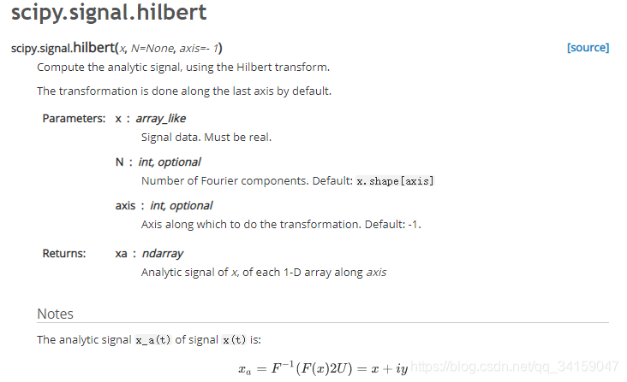

scipy返回的实际上不是希尔伯特变换，fftpack返回的真的是hilbert变换

1. **Limiter为什么可以做到，去包络（把A(t)从original_signal去掉）**

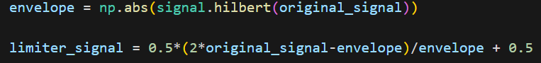

其实就是直接除以A(t)，但是要防一手除以0的情况

1. **Psd为什么可以做到？我的写法为什么是错误的。**

好吧，只是图片看起来和welch的不像，N0都是0.005左右

1. **Lpf和bpf归一化都是乘以1/Fs, 不区分周期函数与否？**

回到pj3验证了一下，确实如此

1. **avg power的算法,为什么在时域计算的那玩意儿是错的**

在北理版《信号与系统》中，信号可以分成能量信号与功率信号。非周期能量信号具有能量谱密度，是傅立叶变换的平方，功率信号具有功率谱密度，其与自相关函数是一对傅立叶变换对，等于傅立叶变换的平方/区间长度。能量信号是没有功率谱的。

胡广书老师的书上找到这么一段话，“随机信号在时间上是无限的，在样本上也是无穷多，因此随机信号的能量是无限的，它应是功率信号。功率信号不满足傅里叶变换的绝对可积条件，因此其傅里叶变换是不存在的。如确定性的正弦函数的傅里叶变换是不存在，只有引入了冲激函数才求得其傅里叶变换。因此，对随机信号的频谱分析，不再简单的是频谱，而是功率谱。”

Cos是功率信号，有功率谱，square_pulse是能量信号，没有功率谱，求出来的功率谱好像是错的耶。

平均功率：将信号在一个周期内的功率进行平均，可以用示波器或功率计进行测量。

功率谱密度法：对信号进行傅里叶变换，然后计算频率谱密度。信号的能量功率就等于所有频率成分的平方和。

自相关函数法：对信号进行自相关运算，然后对自相关函数在时域上积分得到信号的平均功率。

时域平均法：将信号在一定时间段内的样本值平方求和，然后除以样本数，即为平均功率。

频域平均法：将信号进行傅里叶变换，然后对频域内的样本值平方求和，再除以频率分辨率，即为平均功率。

作者：永不止步  
链接：https://www.zhihu.com/question/591128064/answer/3062723680  
来源：知乎  
著作权归作者所有。商业转载请联系作者获得授权，非商业转载请注明出处。

**最后发现，算功率直接用时域平均法就好了，不用管什么能量信号和功率信号！**

1. **simulation SNR的3种错误写法**

书上都告诉你了，要用那个没干扰的信号通过demodulation获得一个基准。

然后的话，先avg再相减和先相减获得“噪声”再avg是有区别的。注意区分。